ZASEDÁNÍ ŠKOLSKÉ RADY DNE 10. 11. 2022
Přítomni:
- zástupci zřizovatele – Ing. Lenka Štočková, Lukáš Hanzal
- zástupci rodičů – Mgr. Dana Ferdová Kameníková, Bc. Michaela Sklenářová
- zástupci školy – Zdeňka Vodičková, Mgr. Šárka Punčochářová

Program:
- Přivítání členů školské rady, seznámení s programem
- Změna člena ŠR - nový člen zastupující obec – pan Lukáš Hanzal místo pana Jana Cahy
- Odliv žáků ZŠ - příčiny, hledání konstruktivního řešení, usnadnění přestupu žáků ZŠ Opatov v
5. ročníku do spádové školy, nové uspořádání III. třídy
- Výsledky testování žáků 5. ročníku – prezentovala předsedkyně ŠR
- Využití PC učebny a softwaru pro výuku žáků
- Manažerská práce pedagogů – efektivní rozdělení činností pedagogů
- Prezentace školy a aktualizace webových stránek školy
- Závěr – konkrétní kroky směřující k udržení stávajícího počtu žáků ZŠ Opatov

ad 1) Paní starostka seznámila ostatní členy ŠR s aktuální problematikou odchodu žáků z opatovské školy. Příčinou k odchodu má být obava ze špatného prospěchu po přestupu do spádové školy z
5. ročníku do 6. ročníku.
ad 2) Pan Lukáš Hanzal se stal novým místostarostou a je tudíž novým členem ŠR zastupující obec.
ad 3) Paní starostka přednesla obavu z plánovaných investicí do školy vzhledem k odchodu některých žáků na ZŠ Předín a vybídla školu k tomu, aby podnikla kroky vedoucí ke snadnějšímu přechodu žáků ZŠ Opatov.
Předsedkyně ŠR prezentovala změny, které škola učinila bezprostředně po vzniku celé situace. Konkrétně ustoupila ve 3., 4. a 5. ročníku (III. třída) od výuky matematiky podle prof. Hejného a nahradila ji klasickou výukou matematiky, korespondující s výukou v Předíně. Naše základní škola nakoupila učebnice matematiky od stejného nakladatelství, jako mají v ZŠ Předín.
Dále změnila výše uvedeným žákům páteční rozvrh. V tento den probíhá výuka hlavních předmětů odděleně. 5. ročník vyučuje paní učitelka Punčochářová, 3. a 4. ročník paní ředitelka Procházková. Tyto změny škola odstartovala od 1. 11. Tyto kroky považujeme v současné chvíli za dostatečnou podporu našim žákům. Od příštího školního roku se bude klasická matematika vyučovat ve všech ročnících, aby se zamezilo problémům s návazností učiva ve spádové škole.
Předsedkyně poukázala na nutnost kooperace a komunikace zřizovatele a školy a vzájemné podpory.
ad 4) Členové ŠR byli obeznámeni s výsledky celorepublikového testování žáků 5. ročníku ZŠ Opatov ve školním roce 2021/2022. Testovanou oblastí byl Český jazyk, Matematika a Dovednosti usnadňující učení. Republikové výsledky reflektují výkony žáků 5. ročníku všech ZŠ v ČR, přičemž se nerozlišují školy plně organizované a malotřídní.
Výsledky testování ukázaly, že se naši žáci výrazně nevymykají celorepublikovému průměru, což považují kantoři ZŠ Opatov za úspěch. Výsledky našich žáků jsme porovnávali také s výsledky žáků spádové školy v Předíně. Grafy odhalily slabé a silné stránky našich žáků, ale vzhledem k distanční výuce a malotřídnímu systému výuky, považuje škola výsledky opatovských žáků v celkovém porovnání za velmi obstojné.
Zajímavé je také porovnání s výsledky žáků ZŠ Opatov, kteří se testovali ve školním roce 2016/2017. V tomto roce se testovaní žáci ještě Hejnovou metodou matematiku neučili, taktéž nebyli nuceni projít distanční výukou. Přesto jsou výsledky takřka totožné s výsledky z loňského školního roku. V některých oblastech dokonce horší.
Porovnání výsledků v jednotlivých letech jasně poukazují na to, že problémy opatovských žáků po přestupu do spádové školy rozhodně netkví pouze v nedostatku znalostí získaných v místní škole. Opatovská škola očekává od spádové školy jistou míru shovívavosti, jelikož přestup na druhý stupeň představuje pro školáky vždy velkou změnu a nějakou dobou trvá, než se děti zadaptují a zvyknou si na náročnější požadavky i druhostupňový režim.
Výsledky testování žáků z matematiky, českého jazyka a všeobecných vědomostí jsou součástí tohoto zápisu na str. 3 a 4 a jsou rovněž zveřejněny na webových stránkách školy v sekci PRO RODIČE.
ad) 5 Využití nové PC učebny není podle paní starostky dostatečné, apelovala proto na školu, aby se nové prostory efektivně využívaly.
Předsedkyně ŠR vysvětlila, že počítačová učebna se využívá zejména pro starší žáky pro výuku informatiky a angličtiny. Učební plán a časová dotace jednotlivých předmětů neumožňuje návštěvu učebny ve frekvenci, kterou žádá zřizovatel. U starších žáků není vzhledem k náročnosti učiva a spojení ročníků dostatečný prostor pro využití techniky v ostatních předmětech. Navíc vybavení pro výuku fyziky a biologie, které jsme v rámci dotace na učebnu dostali, nejsme schopni vzhledem k věku dětí využít v plném rozsahu.
Pomůcky využíváme úměrně k věku žáků pro výuku přírodovědy či prvouky
a také v přírodovědném kroužku. Mladší žáci využívají výukové programy na počítačích jako podporu a doplněk ke klasickému způsobu učení. Taktéž pro děti s poruchami učení je využití moderní techniky zpestřením a zároveň prostředkem k efektivnímu učení. Počítačová učebna je v menší míře využívaná i školní družinou.
ad 6) Paní starostka vyjádřila nespokojenost nad rozdělením pedagogické činnosti mezi jednotlivé pedagogy. Zejména výuku tří ročníků v rámci III. třídy. Předsedkyně vysvětlila, že 3. ročník navštěvuje pouze 1 žákyně. Podle PPP (pedagogicko-psychologické poradny) se jedná o žákyni nadanou. Vzhledem k těmto předpokladům, uvažuje žákyně o přeskočení ročníku z 3. do 5. třídy. Její přítomnost právě ve III. třídě tedy dává smysl a je logické, že právě z tohoto důvodu nebyla umístěna mezi mladší žáky.
ad 7) Paní starostka poukázala na slabou propagaci školy a neaktuální webové stránky. Předsedkyně ŠR vysvětlila, že si škola webové stránky vede svépomocí, což není při nízkém počtu zaměstnanců a pracovní náplni snadné. Slíbila však, že na kvalitě internetových stránek škola zapracuje a učiní je srozumitelnějšími a přehlednějšími nejen pro rodiče žáků, ale i pro širokou veřejnost.
Propagace školy nebyla v době epidemie covidu a distanční výuky snadná. Od loňského roku už organizuje škola akce pro děti či rodiče téměř v plném rozsahu.
K prezentaci škole dobře slouží facebookové stránky, kam pravidelně vkládá fotografie a videa z konaných akcí MŠ i ZŠ. Pravidelně přispívá do Zpravodaje městyse, kde prezentuje svou činnost.
Aktuálně škola i školka chystá tradiční rozsvícení vánočního stromečku a besídku pro rodiče. Dále uspořádá karneval, vítání občánků a slavnost slabikáře.
Škola má v plánu na jaře pro rodiče připravit den otevřených dveří, kde budou mít zákonní zástupci možnost nahlédnout do výuky a prohlédnout si prostory školy.

ad 8) Paní starostka apelovala na školu, ať přijme opatření k zachování počtu žáků a předchází odchodu dětí do okolních škol. Zároveň přislíbila aktivní spolupráci a pomoc. Poukázala na nutnost zlepšit propagaci školy. Paní Ferdová Kameníková navrhla několik drobných inovací, jejichž přijetím by si škola mohla naklonit rodiče.

Zápis provedla dne 10. 11. 2022 Mgr. Šárka Punčochářová
VÝSLEDKY TESTOVÁNÍ ŽÁKŮ 5. ROČNÍKU ZŠ OPATOV VE ŠKOLNÍM ROCE 2021/2022
modrá barva znázorňuje výsledky naší školy, žlutá celorepublikový průměr výsledků všech škol

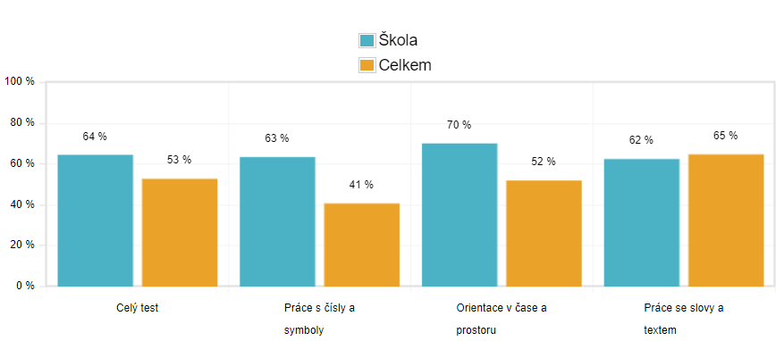
DOVEDNOSTI USNADŇUJÍCÍ UČENÍ

MATEMATIKA
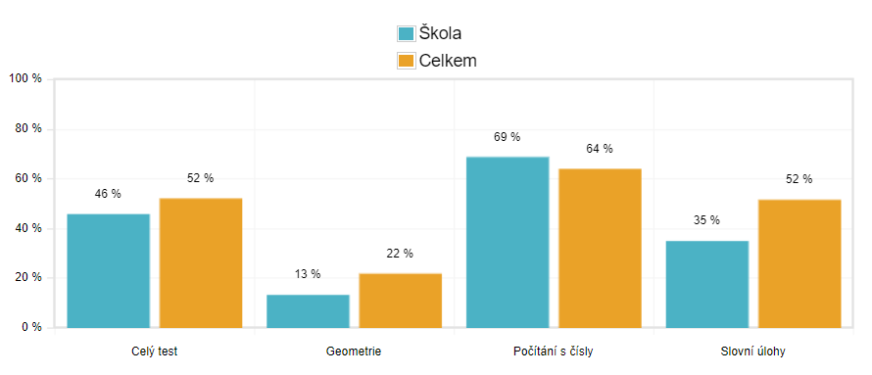

ČESKÝ JAZYK
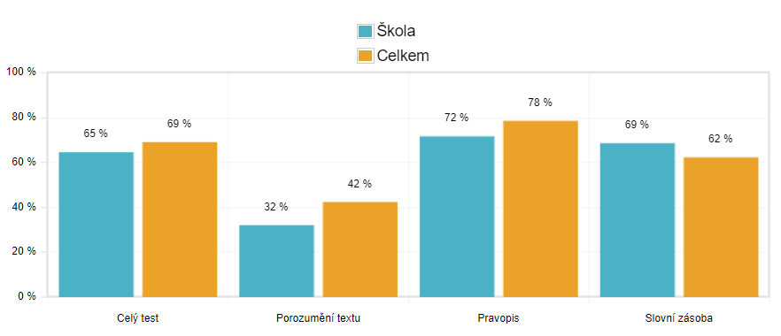

VÝSLEDKY TESTOVÁNÍ ŽÁKŮ 5. ROČNÍKU ZŠ OPATOV VE ŠKOLNÍM ROCE 2016/2017
kolonky pátý ročník a škola jsou výsledky našich žáků, kolonka celkem znázorňuje celorepublikové výsledky

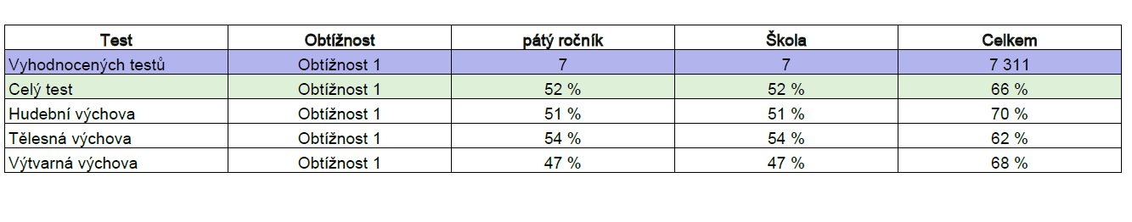
Výchovy
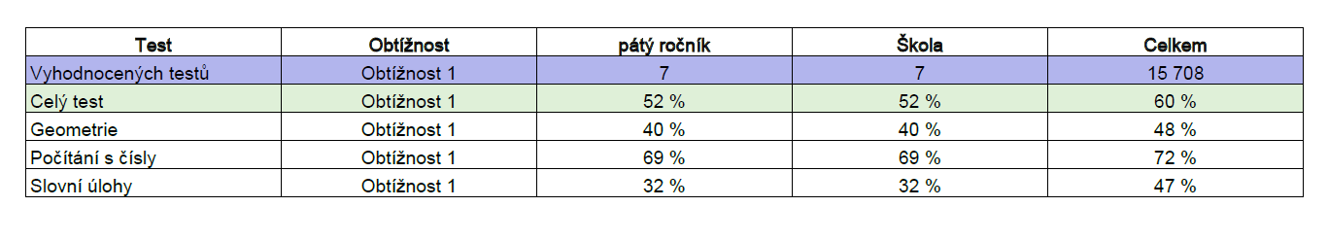
Matematika

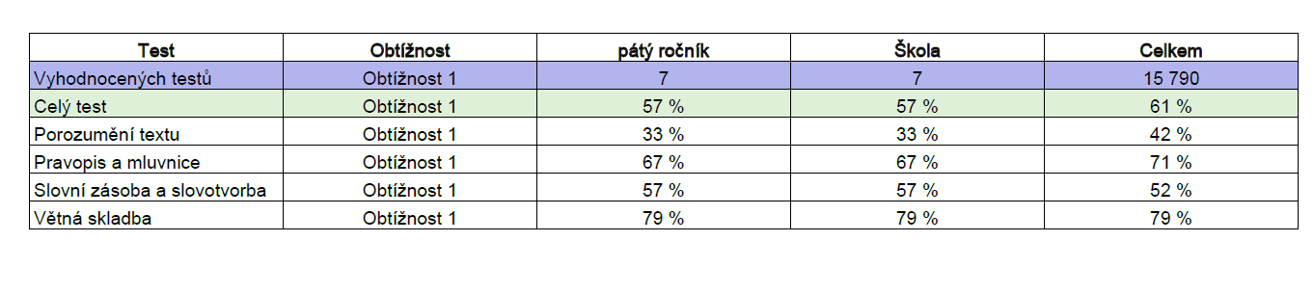
Český jazyk

